Министерство образования Новосибирской области

ГБПОУ НСО «Новосибирский авиационный технический колледж имени Б.С.Галущака»

Лабораторная работа 3

Тестирование подсистем памяти

Учебная дисциплина: Архитектура аппаратных средств

Специальность: 09.02.07 Информационные системы и программирование

Выполнил: студент группы

ПР.20-102к

Кочнев Георгий

Проверил: Холин А.А

2022

**2 Цели**

2.1 Выполнить утилиту Lavalys Everest CPUID.

2.2 Выполнить утилиту Lavalys Everest Cache&Memory Benchmark.

2.3 Выполнить тестирование процессора CPU Queen, CPU PhotoWorxx и CPU Zlib.

2.4 Выполнить тестирование Caches.

**3 Порядок выполнения работы**

Таблица 1 - Оборудование

|  |  |
| --- | --- |
| Оборудование: | Наименование, производитель |
| 1.ПК в составе: |  |
| Процессор | AMD Sempron, 1100 MHz |
| Материнская плата | MSI MS-7021 |
| Память | DIMM1 (FPM, DIMM) 256 MB |
| Видеокарта | Radeon 7000 |
| Винчестер | WDC WD400BB-00JHA0 |
| Оптический привод | ATAPI-CD ROM-DRIVE-52MAX |
| Звуковая карта | Realtek AC97 Audio |

Таблица 2 - Программное обеспечение

|  |  |
| --- | --- |
| Программное обеспечение | Наименование, версия, производитель |
| 1 Операционная система | Microsoft Windows XP Professional, 5.1.2600 (WinXP RTM) |
| Lavalys Everest | BenchDLL 2.1.184.0 © 2003-2007 Lavalys, Inc |
| RightMark Memory Analyzer | V 3.80 |

Таблица 3 – Тест памяти

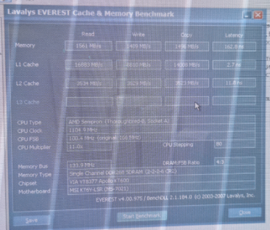

Таблица 4 – Информация о платформе памяти

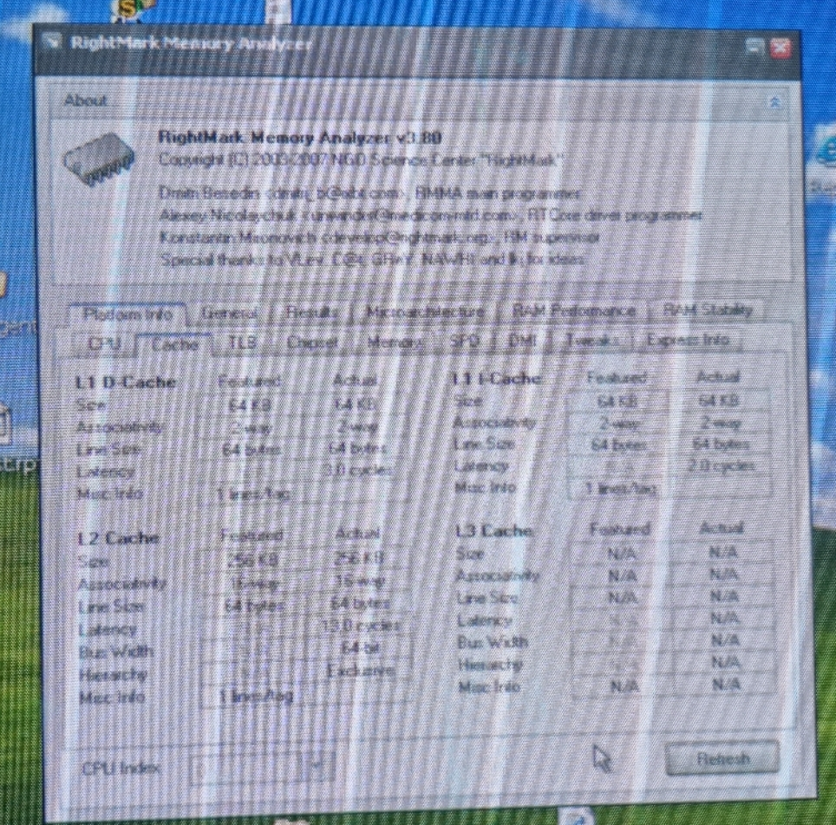

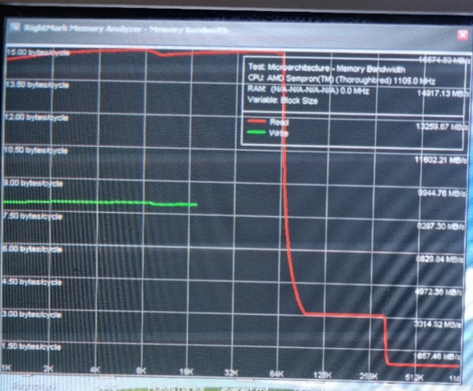

Рисунок 1 - Результат тестирования реальной пропускной способности памяти(ПСП)

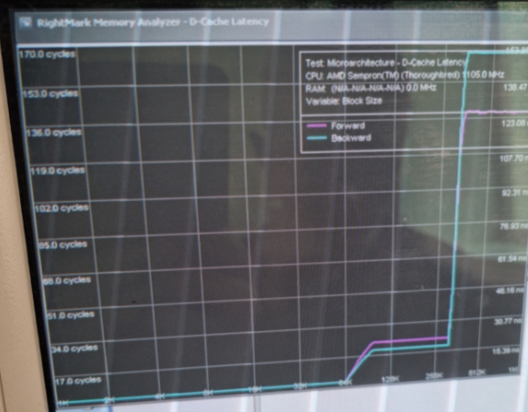

Рисунок 2 - Результат тестирования латентности/ассоциативности L1/L2 кеша данных

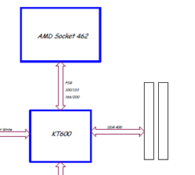

Рисунок 3 - Схема подсистемы памяти CPU/Chipset/RAM.

Из данных Everest пропускная способность шины памяти 2133 Мб/с (Ширина шины x Эффективная частота (8 байт(64 бит)*267 МГц)

Пропускная способность системной шины 1600 Мб/с (Ширина шины x Эффективная частота (8 байт(64 бит)*200 МГц)

Значит теоретическая пропускная способность подсистемы памяти составляет наименьшую 1600 Мб/с.

**4 Вывод**

4.1 Выполнил утилиты на тестирование модулей памяти.

4.2 Научился просчитывать пропускные способности модулей памяти в ручную.

4.3Познакомился с типом программ Lavalys Everest CPUID.

4.4 Познакомился с типом программ Lavalys Everest Cache&Memory Benchmark.

**5 Контрольные вопросы**

5.1 Выберите правильные ответы из числа предложенных вариантов.

Процессор выполняет программы, загруженные в

1. Flash; 2) ROM; 3) HDD; 4) RAM; 5) FDD; 6)CD-ROM

5.2 Выберите один правильный ответ из числа предложенных вариантов.

При включении питания процессор выполняет программы, загруженные в

1) Flash; 2) ROM; 3) HDD; 4) RAM; 5) FDD; 6) CD-ROM

5.3 Выберите один правильный ответ из числа предложенных вариантов

Динамическая память - это память, информация в которой

1. Записывается по фронту; 2) требует периодического обновления;
2. записывается по срезу; 4) записывается по высокому уровню

5.4 Выберите неправильный ответ из числа предложенных вариантов

Разные типы модулей памяти

1. Имеют разное количество контактов 2) имеют обратную совместимость

3) имеют разное расположение ключей 4) имеют разное напряжение питания

5.5 Выберите неправильный ответ из числа предложенных вариантов.

Основные характеристики модуля памяти

1. Объем 2) разрядность 3) частота 4) охлаждение 5) питание

5.6 Выберите правильный ответ из числа предложенных вариантов

Объем микросхемы памяти глубиной 8Мбит и разрядность 4

1. 8Мбайт; 2) 4Мбит; 3) 4Мбайт; 4) 32Мбайт; 5) 8Мбит

5.7 Выберите правильный ответ из числа предложенных вариантов.

Ширина шины данных DDR2

1. 32 бит; 2) 64бит; 3) 128бит; 4) 4Байт

Выберите правильный ответ из числа предложенных вариантов.

Возможна ли совместная работа памяти на 100 и 133 Mhz на МП с поддержкой 66 Mhz

1. Нет; 2) Да, на частоте 100 Mhz; 3) Да, на частоте 66 Mhz; 4) Да, на частоте 133 Mhz

5.8 Выберите правильный ответ из числа предложенных вариантов.

Какие установки необходимо изменить в BIOS Setup, чтобы заработала память?

1) Тайминги; 2) Ничего; 3) Напряжение питания; 4) Установить двухканальный режим